Soutěž „Náš evropský projekt“ 2021
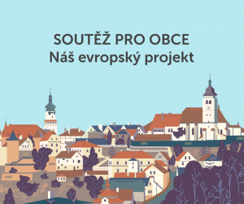
© Evropská komise v ČR
„Náš evropský projekt“ je soutěž pro obce, města
a městské části, ve které se veřejnost zapojí do hlasování o nejoblíbenější projekt financovaný z evropských fondů. Soutěž probíhá pravidelně na Facebooku Zastoupení Evropské komise v ČR(link is external).
Veřejnost rozhodne, které obce vyhrají finanční příspěvek na uspořádání obecní slavnosti v celkové hodnotě přes 150 000 Kč a all-inclusive cestu do Bruselu.

Náš evropský projekt 2021 navazuje na tři úspěšné ročníky soutěže.
- výsledky z minulého roku, oceněnými obcemi byly Dívčí hrad, Kučerov, Modrá a Vlašim
- výsledky z roku 2019, oceněnými obcemi byly Čepřovice, Pitín, Kolinec a Karviná
- výsledky z roku 2018, oceněnými obcemi byly Košíky, Bukovec, Bojkovice a Kolín
Naše obec se v letošním roce zapojila do této soutěže s projektem „Realizace úspor energie v základní škole“, byl přihlášen projekt zateplování základní školy. Do soutěže se mohou hlásit pouze ukončené projekty, protože zatím nemáme ukončeno vypořádání kanalizace, rozhodla jsem se soutěžit s projektem jiným. Prosím ty z vás, kteří disponujete facebookovým profilem, nebo máte známá na „síti“, aby náš projekt podpořili. Budeme rádi za každý hlas.
Děkuji Schreierová

